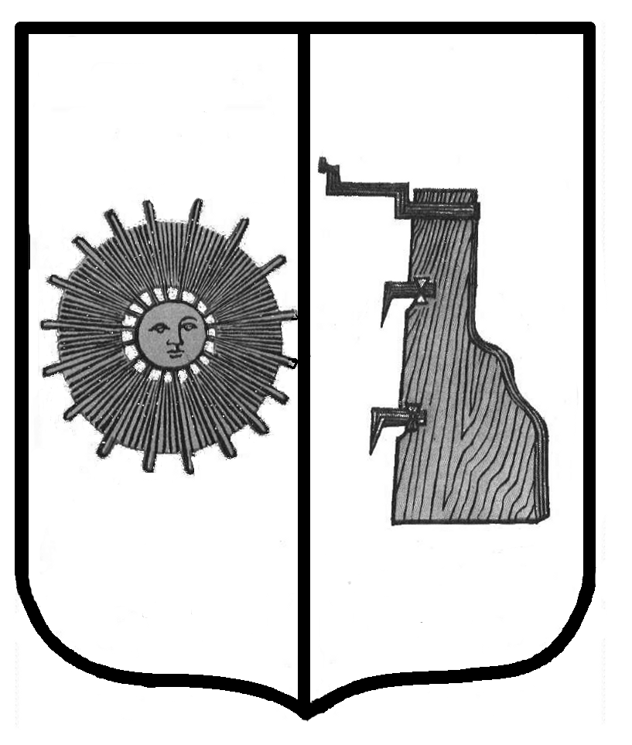

**Российская Федерация**

**Новгородская область**

**Боровичский район**

**АДМИНИСТРАЦИЯ ЖЕЛЕЗКОВСКОГО СЕЛЬСКОГО ПОСЕЛЕНИЯ**

**ПОСТАНОВЛЕНИЕ**

**от 02.02.2024 г. № 21**

д. Железково

**Об утверждении отчёта о ходе реализации муниципальной целевой программы «Противодействие коррупции в Железковском сельском поселении на 2023 – 2025 годы» за 2023 год**

В соответствии с постановлением Администрации Железковского сельского поселения от 25.10.2013г. № 55 «Об утверждении Порядка принятия решений о разработке муниципальных программ Железковского сельского поселения, их формирования и реализации, Порядка проведения оценки эффективности реализации муниципальных целевых программ»

Администрация Железковского сельского поселения

**ПОСТАНОВЛЯЕТ:**

1. Утвердить отчёт о ходе реализации муниципальной целевой программы «Противодействие коррупции в Железковском сельском поселении на 2023– 2025 годы» за 2023 год (приложение 1).

2. Опубликовать постановление в бюллетене «Официальный вестник Железковского сельского поселения» и разместить на официальном сайте Администрации сельского поселения.

**Глава сельского поселения: Т.А. Долотова**

  Приложение1

**ОТЧЕТ**

**о ходе реализации муниципальной целевой программы «Противодействие коррупции в Железковском сельском поселении**

**на 2023-2025 годы» за 2023 год**

|  |  |  |  |  |  |
| --- | --- | --- | --- | --- | --- |
| **№ п/п** | **Мероприятие** | **Исполнитель** | **Источник финансирования** | **Объем бюджетных ассигнований** | **Результат** |
| 1 | Размещение информации о противодействии кор-рупции в органах мест-ного самоуправления поселения, разъяснений населению о порядке предоставления муници-пальных услуг (функ-ций) на сайте поселения в сети «Интернет», в официальном печатном издании | Зам. Главы  Адм. с/п | Выделение средств не требуется | - | Исполнено |
| 2 | Обеспечение опублико-вания сведений о числен-ности лиц, замещающих муниципальные должно-сти, должности муници-пальной службы с указа-нием финансовых затрат на их содержание | Зам. Главы  Адм. с/п | Выделение средств не требуется | - | Исполнено |
| 3 | Проведение анализа об-ращений граждан и ор-ганизаций, содержащих информацию о корруп-циогенных проявлениях, в целях организации кон-троля проверки указан-ных обращений, своевре-менного выявления и ус-транения причин нару-шения прав, свобод и законных интересов граждан и организаций | Зам. Главы  Адм. с/п | Выделение средств не требуется | - | Исполнено |
| 4 | Организация и проведе -ние в установленном порядке антикоррупци-онной экспертизы про-ектов нормативных пра-вовых актов | Глава с/п  Зам. Главы  Адм. с/п | Выделение средств не требуется | - | Исполнено |
| 5 | Размещение проектов постановлений и распо-ряжений Администрации поселения, решений Со-вета депутатов Желез-ковского сельского посе-ления на официальном сайте Администрации в сети «Интернет» | Зам. Главы  Адм. с/п | Выделение средств не требуется | - | Исполнено |
| 6 | Организация работы по ведению базы данных об обращениях граждан и организаций по фактам коррупции, обеспечение доступа правоохрани-тельных органов к данной базе | Глава с/п | Выделение средств не требуется | - | Исполнено |
| 7 | Организация проведения проверок на предмет полноты и достоверно-сти сведений, представ-ленных гражданами, пре-тендующими на замеще-ние муниципальных должностей, должностей муниципальной службы поселения, сведений о доходах, имуществе и обязательствах имуще-ственного характера лиц, замещающих муниципа-льные должности посе-ления, должности муни-ципальной службы посе-ления, членов семьи, включая супруга (супру-гу), их несовершенно-летних детей, по соблю-дению требований к слу-жебному поведению и возникновению ситуа-ций, приводящих к кон-фликту интересов их деятельности | Зам. Главы  Адм. с/п | Выделение средств не требуется | - | Исполнено |
| 8 | Организация и реализа-ция комплекса мер по предотвращению кон-фликта интересов, в том числе после ухода муни-ципального служащего поселения с муниципа-льной службы | Комиссия по соблюдению требований к служебному поведению и урегулированию конфликта интересов | Выделение средств не требуется | - | Исполнено |
| 9 | Организация проведения обучающих семинаров по вопросам противо-действия коррупции, по вопросам этики муници-пальной службы, предот-вращения конфликта ин-тересов, соблюдения служебного поведения | Глава с/п | Выделение средств не требуется | - | Исполнено |
| 10 | Организация проведения обучения (повышения квалификации) по воп-росам противодействия коррупции муниципаль-ных служащих админи-страции поселения | Глава с/п | Адм. с/п | Средства не заложены | не исполнено |
| 11 | Проведение контроль-ных мероприятий на предмет выявления кор-рупциогенных факторов, связанных с реализацией полномочий в сфере раз-мещения муниципаль-ных заказов | Контрольно-счетная палата Боровичского района | Выделение средств не требуется | - | Исполнено |
| 12 | Организация проведения работы по увеличению количества открытых аукционов в общем объе-ме размещенных заказов для муниципальных нужд поселения | Глава с/п | Выделение средств не требуется | - | Исполнено |
| 13 | Проведение проверки соблюдения порядка приватизации объектов недвижимости, находя-щихся в муниципальной собственности поселения | Контрольно-счетная палата Боровичского района | Выделение средств не требуется | - | Исполнено |

**___________________________**

**ПОЯСНИТЕЛЬНАЯ ЗАПИСКА**

**к отчету о ходе реализации муниципальной целевой программы**

**«Противодействие коррупции в Железковском сельском поселении на 2023-2025 годы» за 2023 год**

Заказчиком муниципальной целевой программы «Противодействие коррупции в Железковском сельском поселении на 2023-2025 годы» являлась Администрация Железковского сельского поселения.

Исполнителями и соисполнители мероприятий муниципальной целевой программы «Противодействие коррупции в Железковском сельском поселении на 2023-2025 годы» выступали Администрация и специалисты Администрации сельского поселения.

Целью муниципальной целевой программы «Противодействие коррупции в Железковском сельском поселении на 2023-2025 годы» (далее – Программа) является: создание системы противодействия коррупции в Железковском сельском поселении.

Выполнение мероприятий Программы было направлено на совершенствование антикоррупционной пропаганды и информирования населения о реализации государственной политики в области противодействия коррупции в поселении, расширение сферы нормативного правового регулирования, охватываемого процедурой антикоррупционной экспертизы, внедрение антикоррупционных механизмов в рамках реализации кадровой политики, оптимизацию системы закупок для муниципальных нужд сельского поселения, совершенствование системы учета муниципального имущества и оценки его использования, организацию просвещения и пропаганды, обеспечение прозрачности деятельности органов местного самоуправления Железковского сельского поселения.

На реализацию мероприятий Программы финансирование на 2023-2025 годы не предусматривалось.

Из 13 мероприятий, запланированных к реализации, в 2023 году реализовано 12. Причиной выполнения мероприятий не в полном объеме является отсутствие денежных средств в бюджете Железковского сельского поселения.

В целях повышения эффективности реализации Программы необходимо, в 2023 году запланировать бюджетные ассигнования на реализацию следующего мероприятия «Организация проведения обучения (повышения квалификации) по вопросам противодействия коррупции муниципальных служащих администрации поселения».

**________________________**